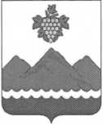

РЕСПУБЛИКА ДАГЕСТАН
АДМИНИСТРАЦИЯ МУНИЦИПАЛЬНОГО РАЙОНА
«ДЕРБЕНТСКИЙ РАЙОН»

ПОСТАНОВЛЕНИЕ
«09» августа 2022 г. №177

О введении особого противопожарного
режима на территории муниципального
района «Дербентский район»

В связи с повышением пожарной опасности и в целях недопущения возникновения природных пожаров и их последствий, в соответствии с ст. 30 Федерального закона от 21 декабря 1994 года № 69-ФЗ «О пожарной безопасности»:
- Установить на территории муниципального района «Дербентский район» РД с 5 августа 2022 года до 1 ноября 2022 года, особый противопожарный режим.
- Рекомендовать главам сельских и городских поселений муниципального района «Дербентский район», ГКУ РД "Дербентское лесничество" на период действия особого противопожарного режима предусмотреть выполнение следующих мероприятий:
- запретить разведение костров в лесах, сельхозугодиях, полосах отвода линий электропередач и автомобильных дорог;
- проводить мероприятия по профилактике нарушений правил пожарной безопасности в лесах, расположенных на землях, находящихся в муниципальной собственности;
- перевести силы, привлекаемые к тушению пожаров в режим повышенной готовности;
- организовать информирование населения о выполнении мер пожарной безопасности;
- вывесить информационные аншлаги с материалами противопожарной пропаганды и требованиями особого противопожарного режима;
- произвести опашку территорий поселения со стороны лесных угодий, очистить территорию, примыкающую к жилым строениям, от сухой травы;
- дооборудовать места забора воды для средств пожаротушения из природных источников;
- спланировать подвоз воды для заправки пожарной техники;
- принять меры по недопущению проведения неконтролируемых сельскохозяйственных палов, сжигание мусора и разведение костров на территории сельских и городских поселений, а также на прилегающей к землям лесного фонда;
- обеспечить соблюдение первичных мер пожарной безопасности в населенных пунктах, а также готовность добровольной пожарной охраны;
- ввести запрет на посещение гражданами лесов в период особого противопожарного режима.
- Разместить настоящее постановление на официальном сайте администрации МР «Дербентский район» РД в сети интернет.
- Контроль за исполнением настоящего постановления возложить на заместителя главы администрации муниципального района «Дербентский район» РД Эмиргамзаева С.Г. и глав сельских и городских поселений муниципального района «Дербентский район».

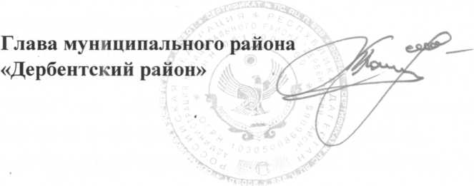
М.Г. Рагимов

